哈尔滨工业大学 计算学部
2024年秋季学期《开源软件开发实践》
Lab4：开源软件开发中的DevOps

学号 | 姓名 | 联系方式
2022212008 | 赵阳阳 | 19706319134

目 录

1 实验要求 1
2 实验内容1 Github Actions DevOps实践 1
3 实验内容2 Jenkins DevOps实践 3
4 小结 5

[文档全部完成之后，请更新上述区域]

实验要求
本次实验训练开源软件开发中的基本 DevOps 操作，具体来说：
- 掌握开源软件开发中的基本 DevOps 流程和工具的使用
- 熟悉利用 Github Actions 进行 DevOps
- 熟悉利用 Jenkins 进行 DevOps

实验内容1 Github Actions DevOps实践
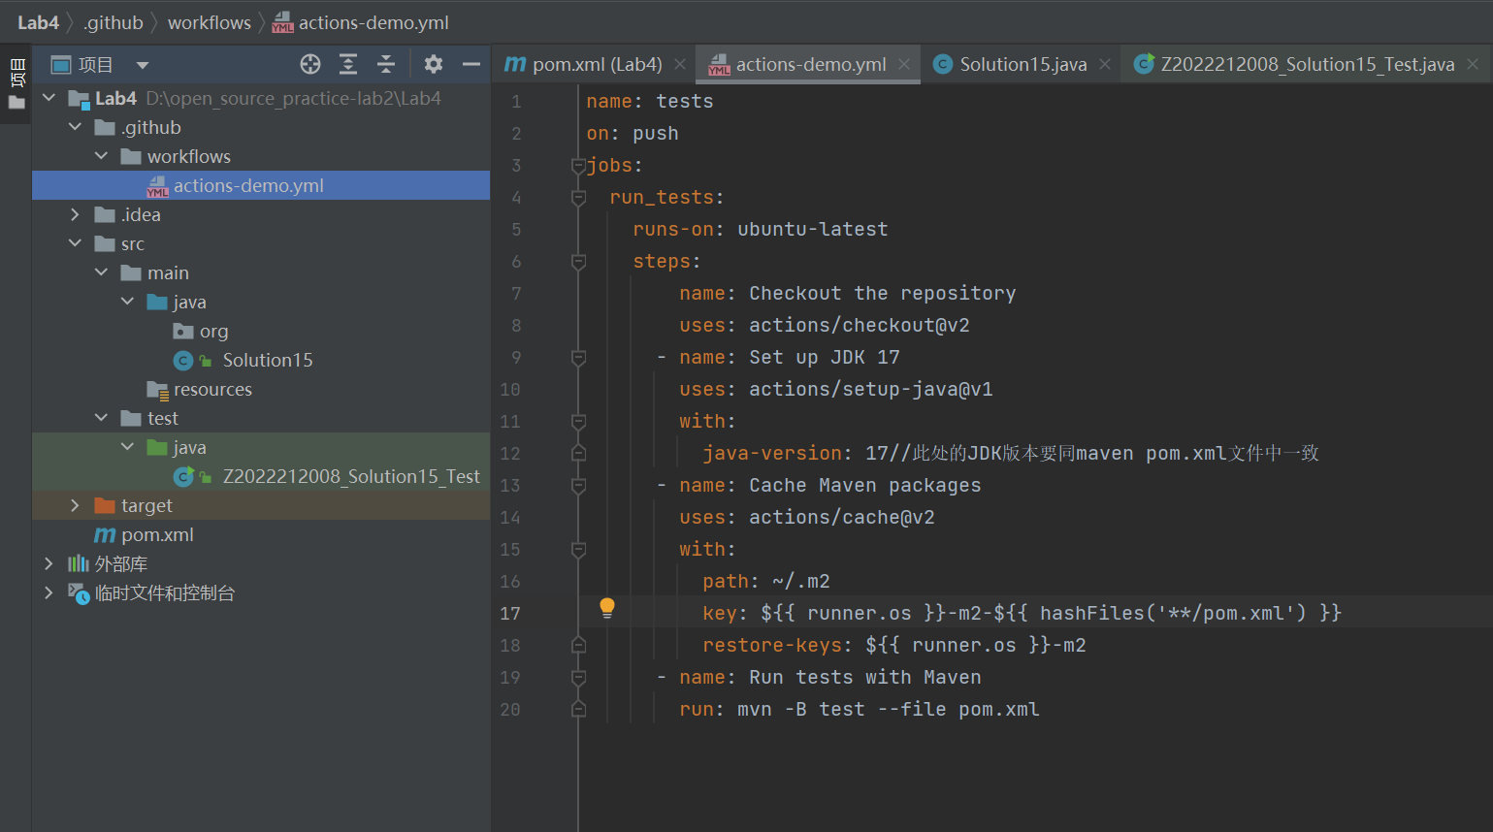
项目结构
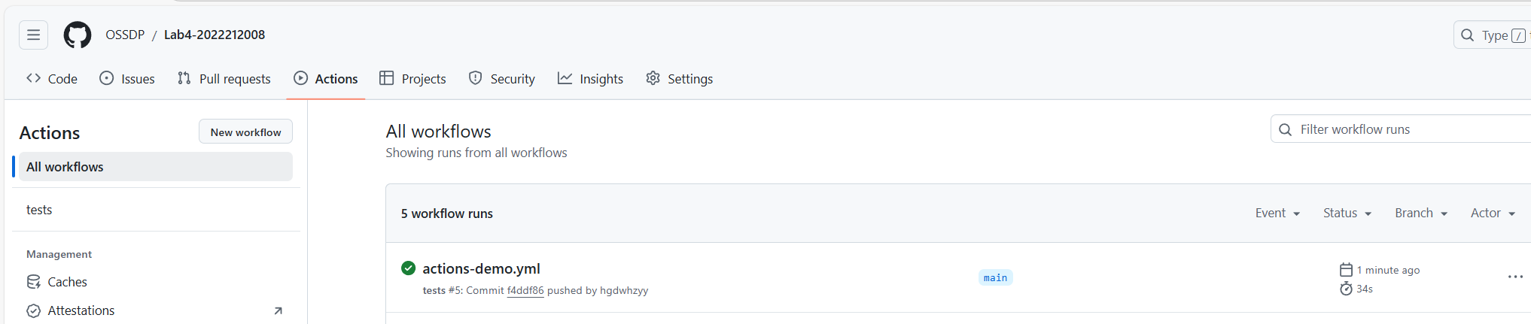
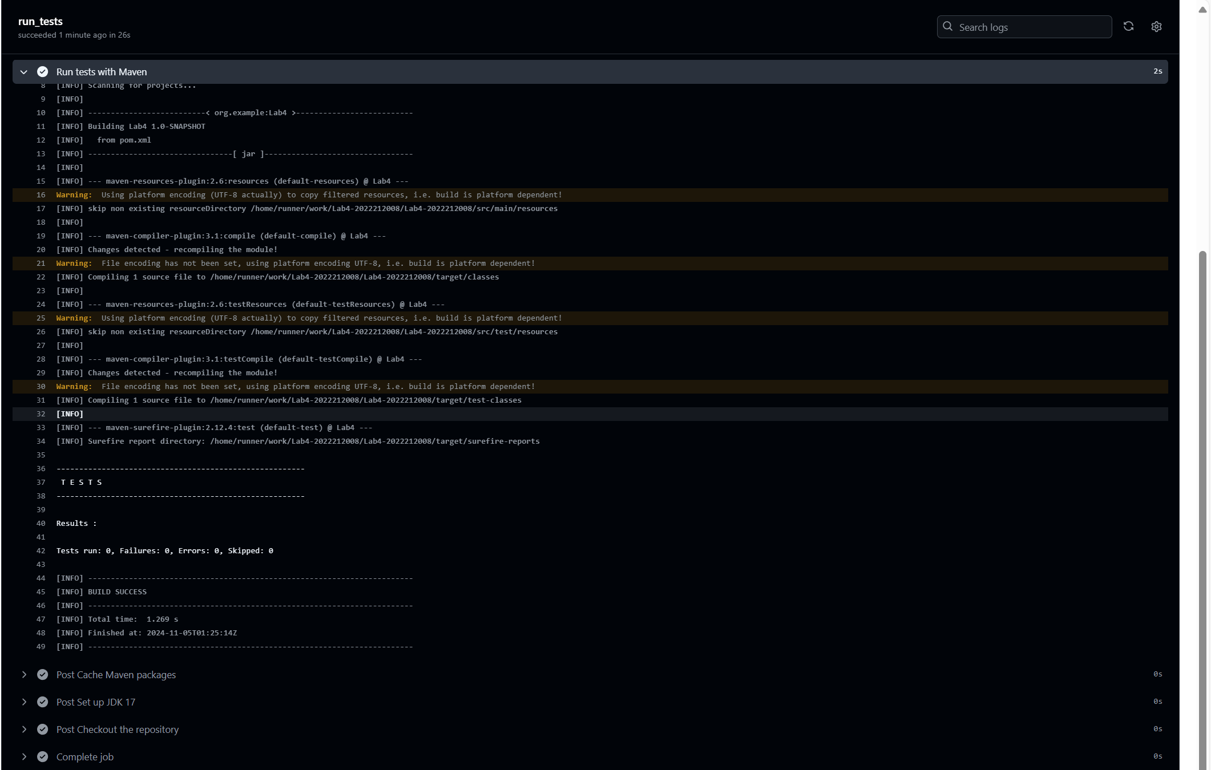
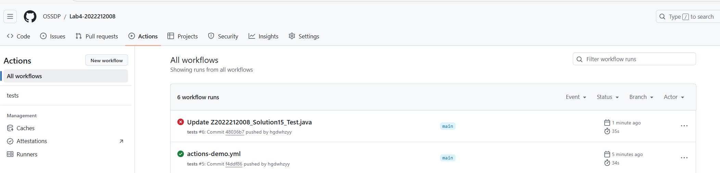
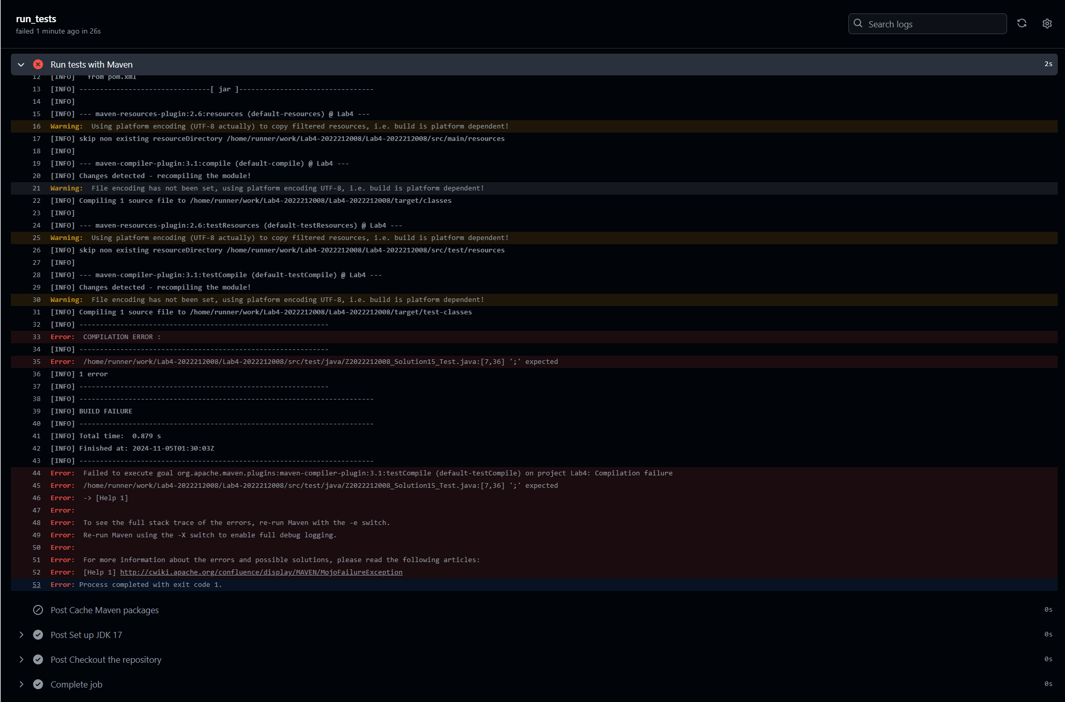

实验内容2 Jenkins DevOps实践
步骤六截图：
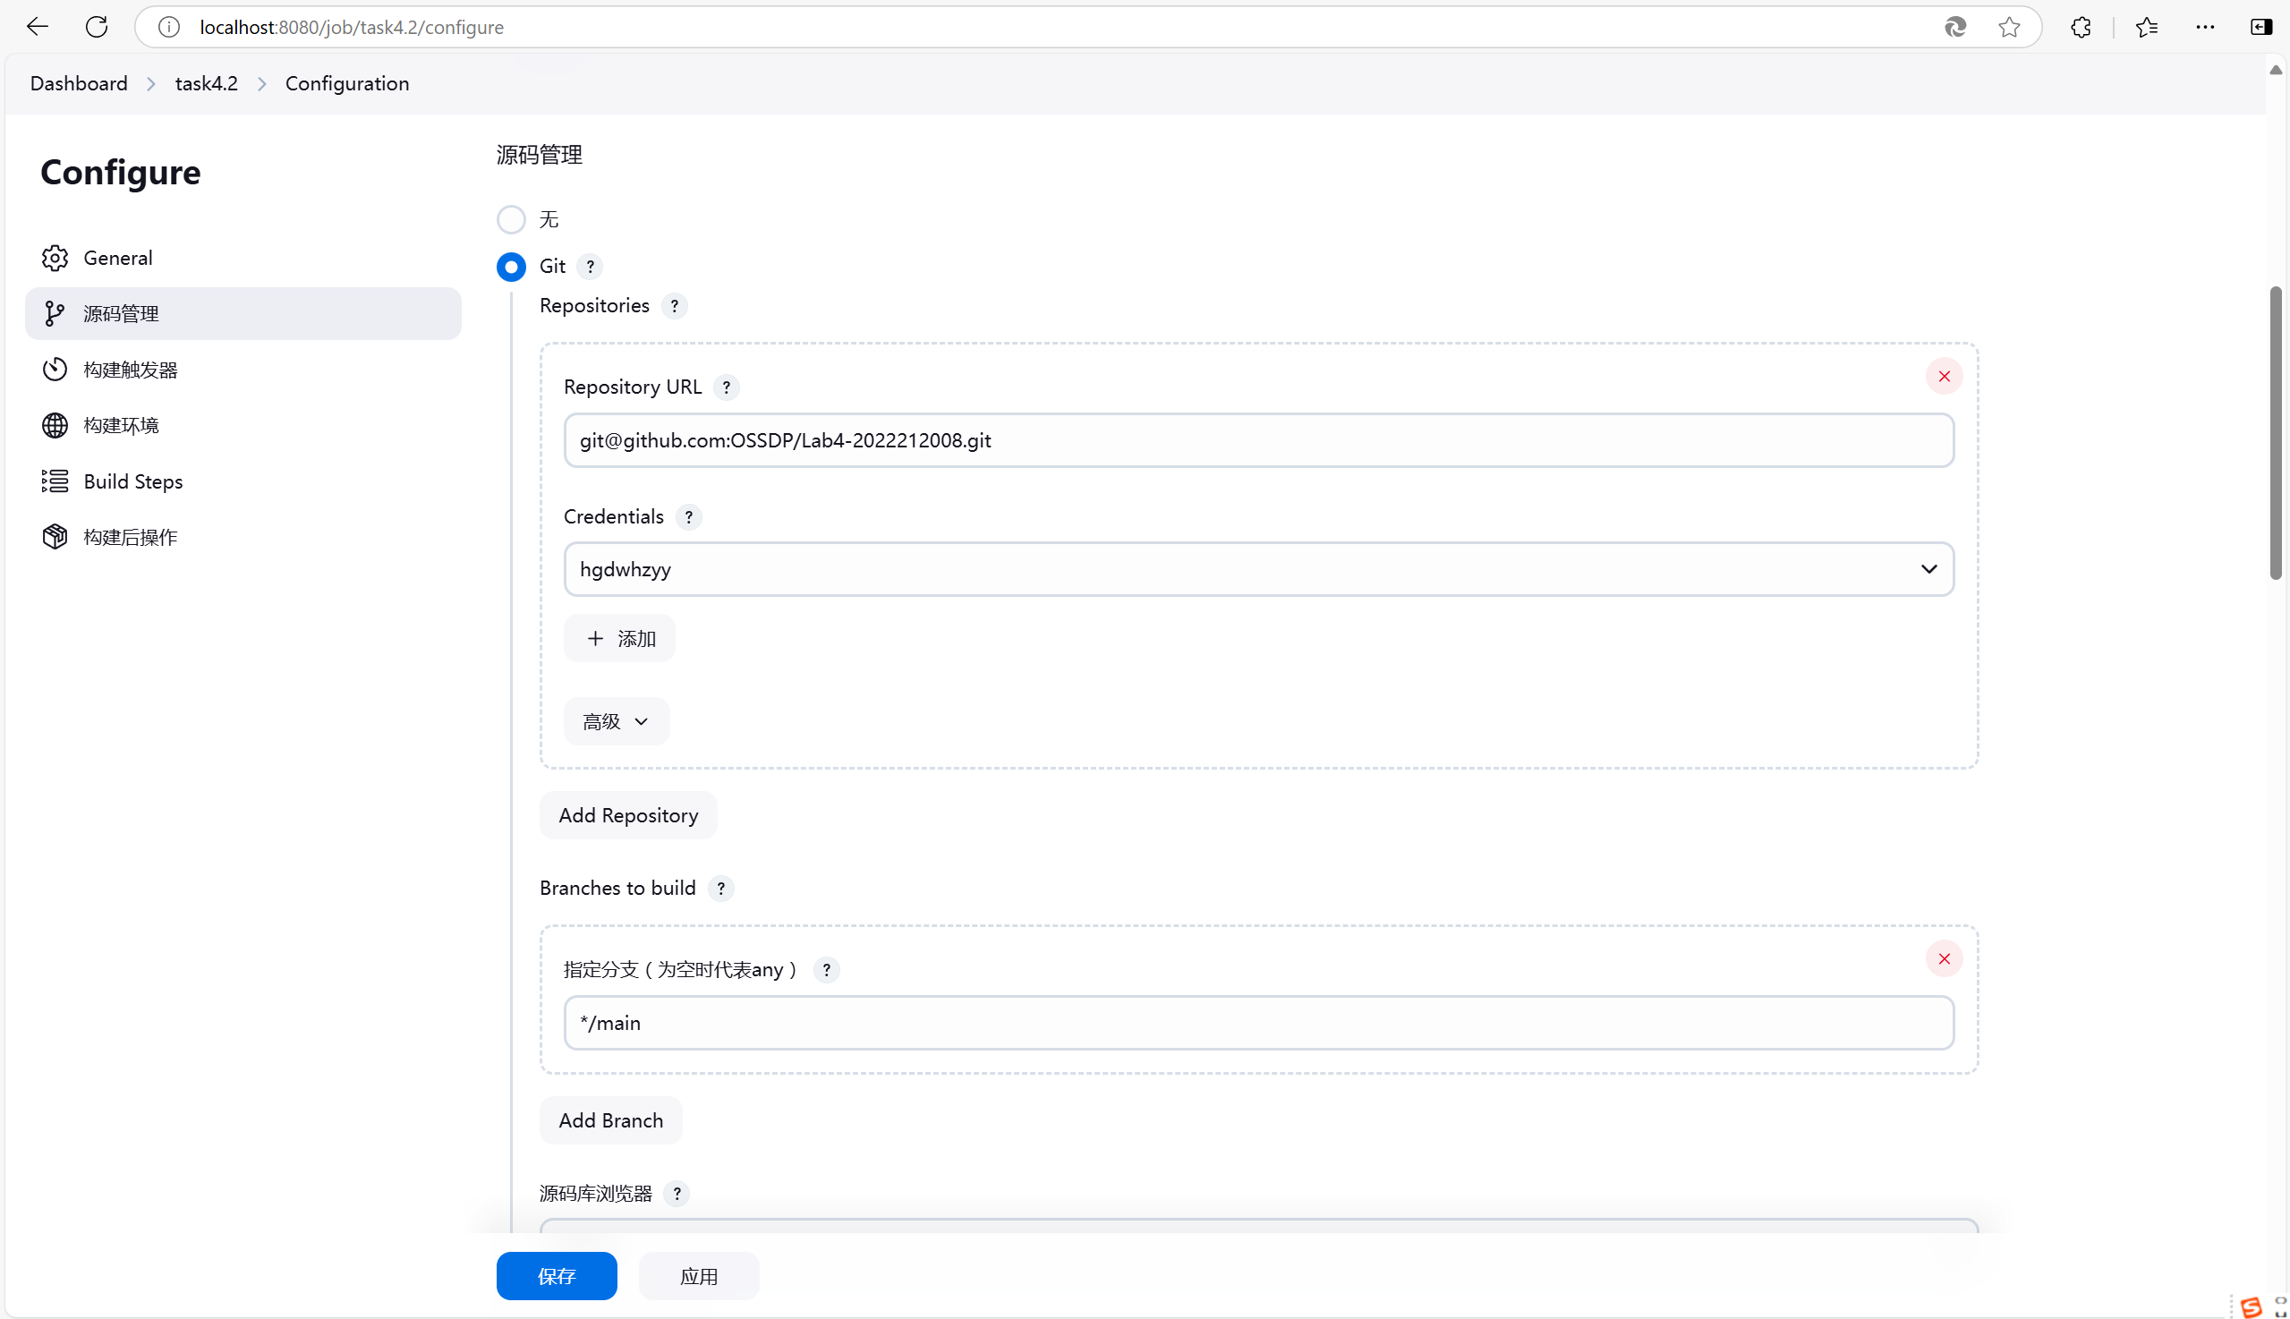
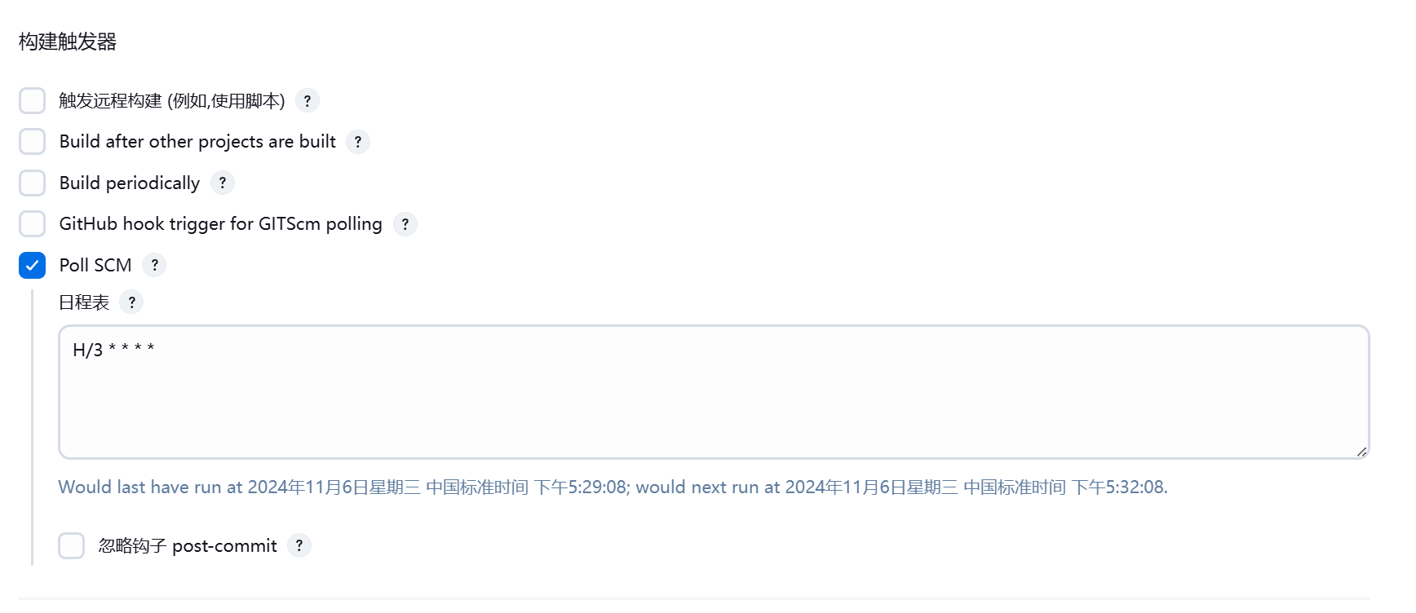
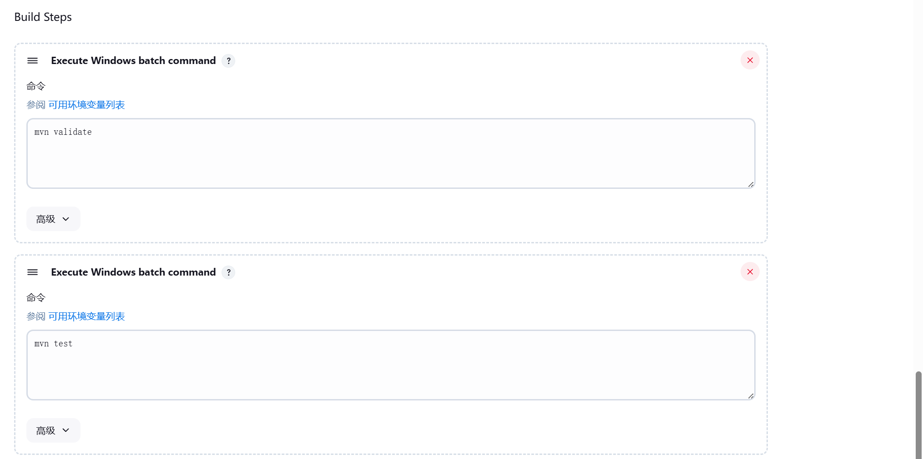
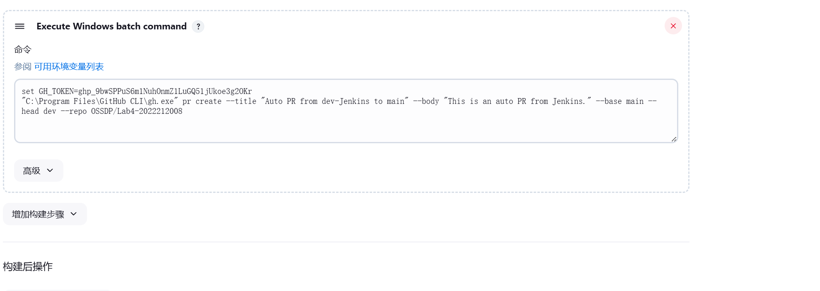
步骤七截图：
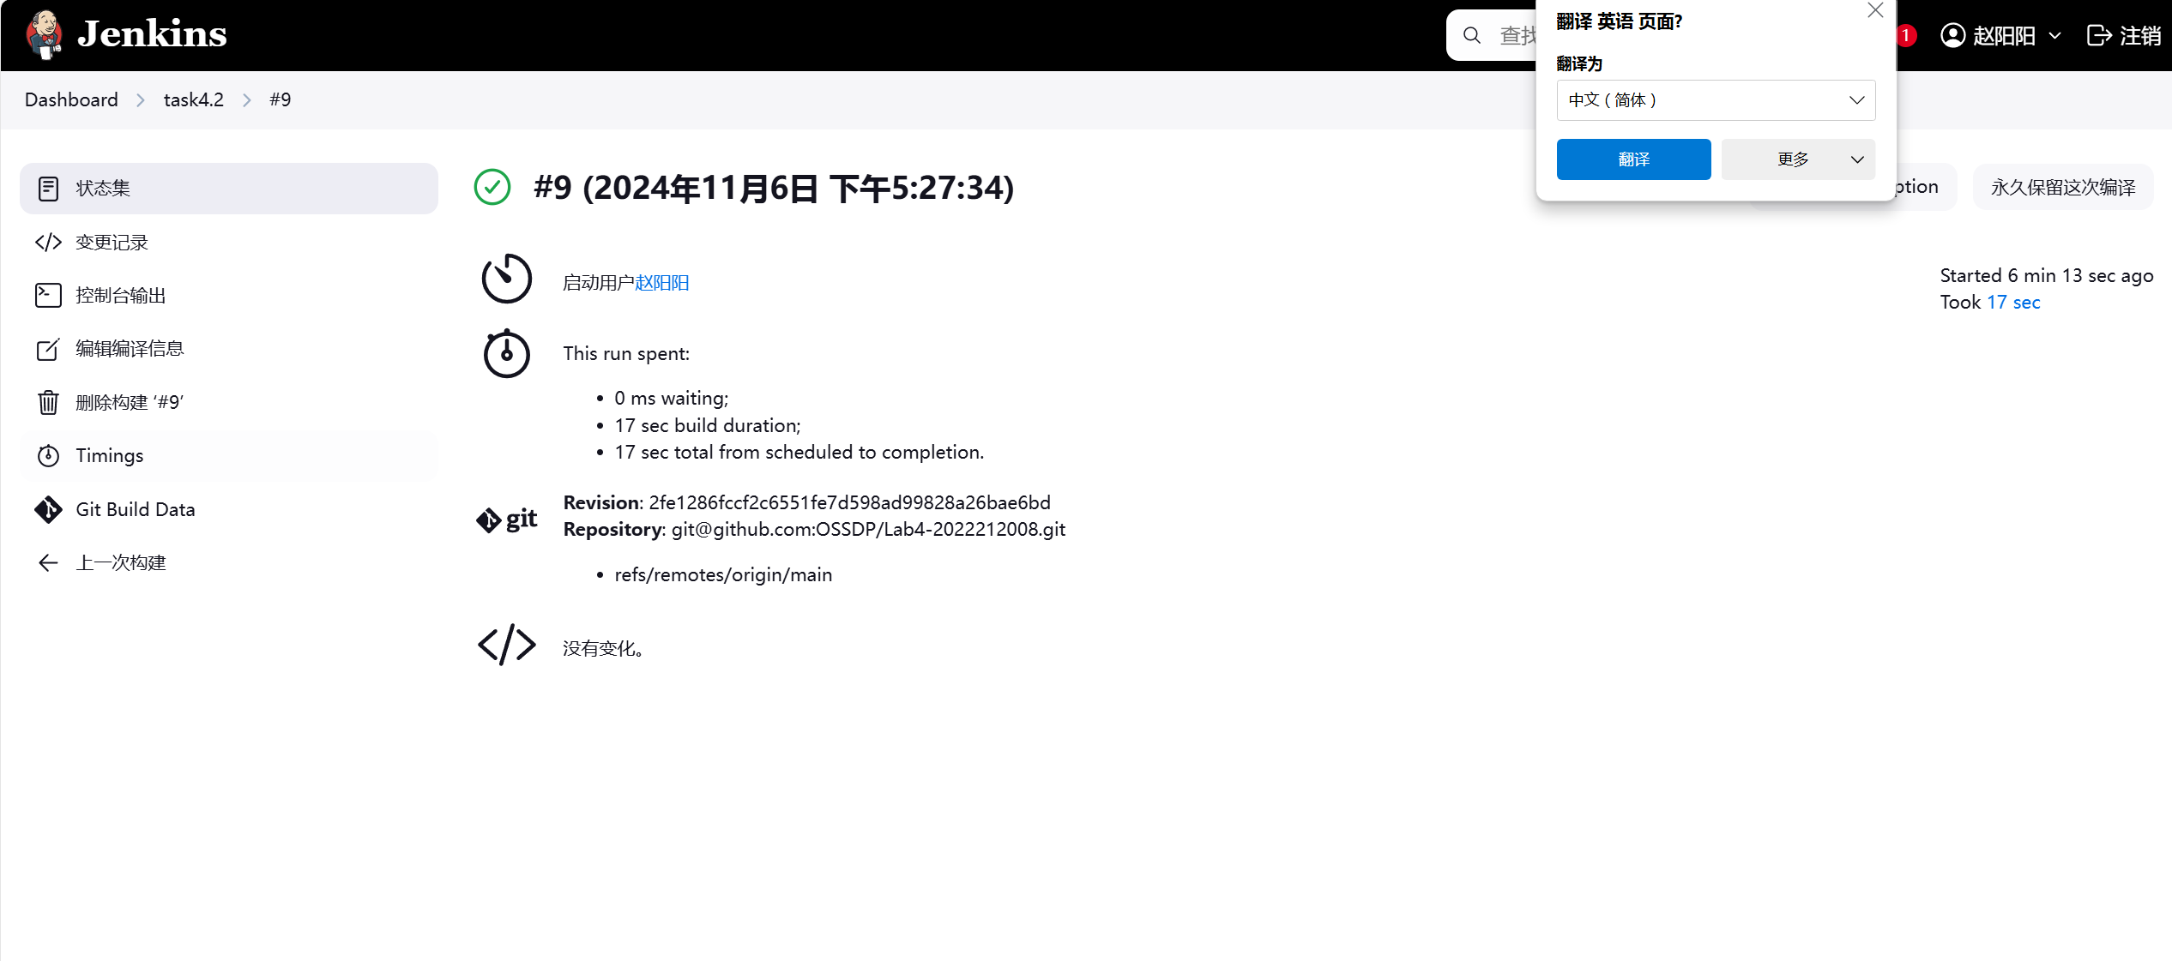
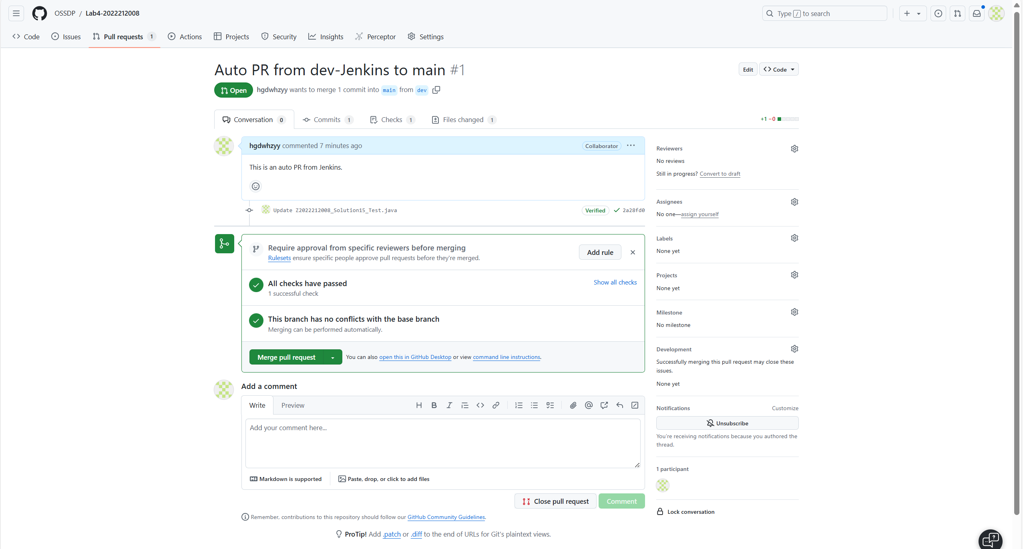

小结
实验过程与结果思考：
在本次实验中，我深入探索了开源软件开发中的基本DevOps流程和工具的使用，特别是在Github Actions与Jenkins两大自动化工具上的实践。我学习了DevOps的基本概念，理解了其在软件开发中的重要作用。在Github Actions的实践中，通过创建工作流文件（.github/workflows/目录下的YAML文件），我学会了如何自动化构建、测试和部署代码。利用Github的丰富插件生态，我轻松实现了代码推送到仓库后自动触发单元测试、构建Docker镜像并推送到Docker Hub的功能。这个过程让我深刻体会到Github Actions与代码仓库的无缝集成所带来的便利性和高效性。在Jenkins的实践中，相较于Github Actions的轻量级和集成度高，Jenkins提供了更为丰富的插件选择和更高的可定制性。我配置了Jenkins服务器，安装了必要的插件，并学习了如何通过Jenkinsfile定义管道（Pipeline），实现从代码拉取、构建、测试到部署的完整流程自动化。在实验过程中，我也遇到了一些挑战，如配置Jenkins时遇到的权限问题、以及理解不同工具间（如Docker、Kubernetes与CI/CD工具）集成细节上的困惑。但通过查阅文档、观看教程和社区求助，我逐步克服了这些障碍，最终成功实现了实验目标。

实验收获：
我熟练掌握了Github Actions和Jenkins的基本操作，能够根据项目需求选择合适的CI/CD工具，并设计高效的自动化流程。面对配置错误、权限问题等挑战，我学会了如何有效地寻找解决方案，这不仅提高了我的技术能力，也增强了我的问题解决和自学能力。

对本次实验的建议
增加实战案例：虽然本次实验已经提供了很好的动手机会，但若能加入更多实际项目案例，比如一个完整的从代码编写到部署上线的全流程演示，将更有利于学习者理解和应用所学知识。

